Для того чтобы внести сведения о СНИЛС нужно:
- Зайти на сайт uslugi.tatar.ru
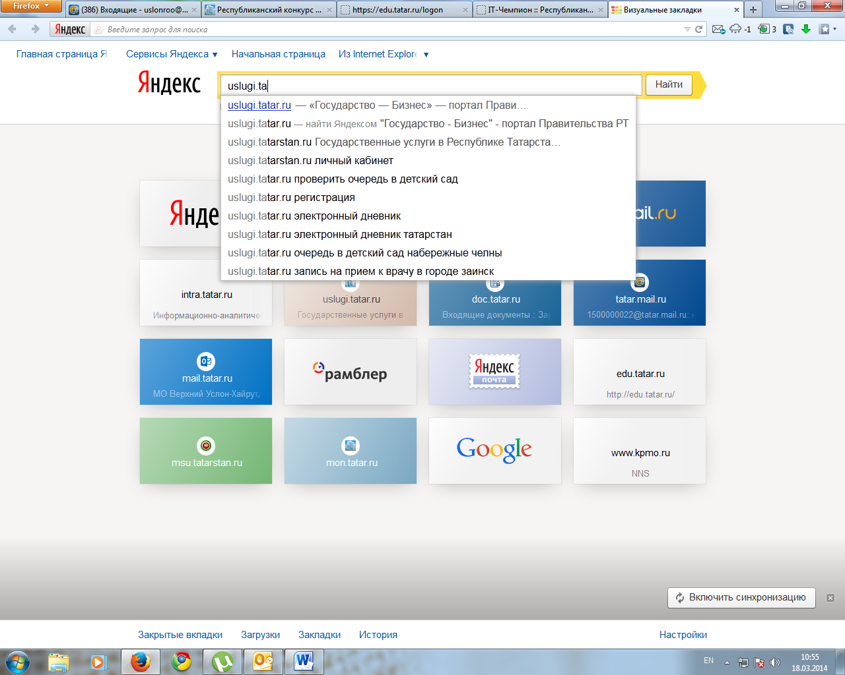
- Войти в личный кабинет. Нажать на вход, ввести свой номер телефона и пароль, нажать войти
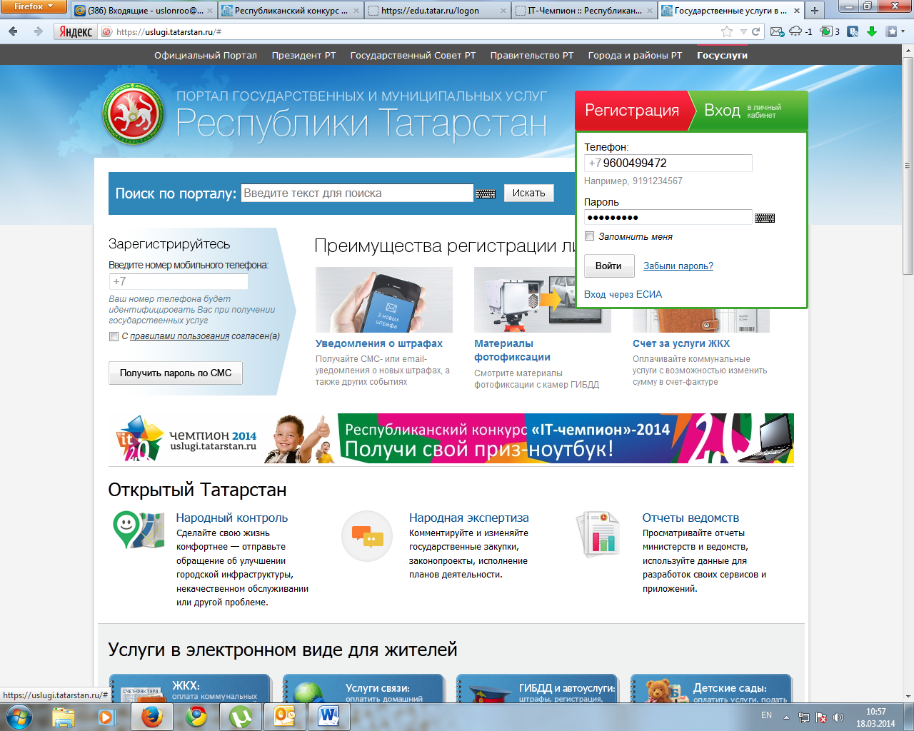

- Если вы не помните пароль, нажав на вход, нажмите «забыли пароль». В открывшемся окне введите номер телефона и символ с рисунка, нажмите «Запросить»
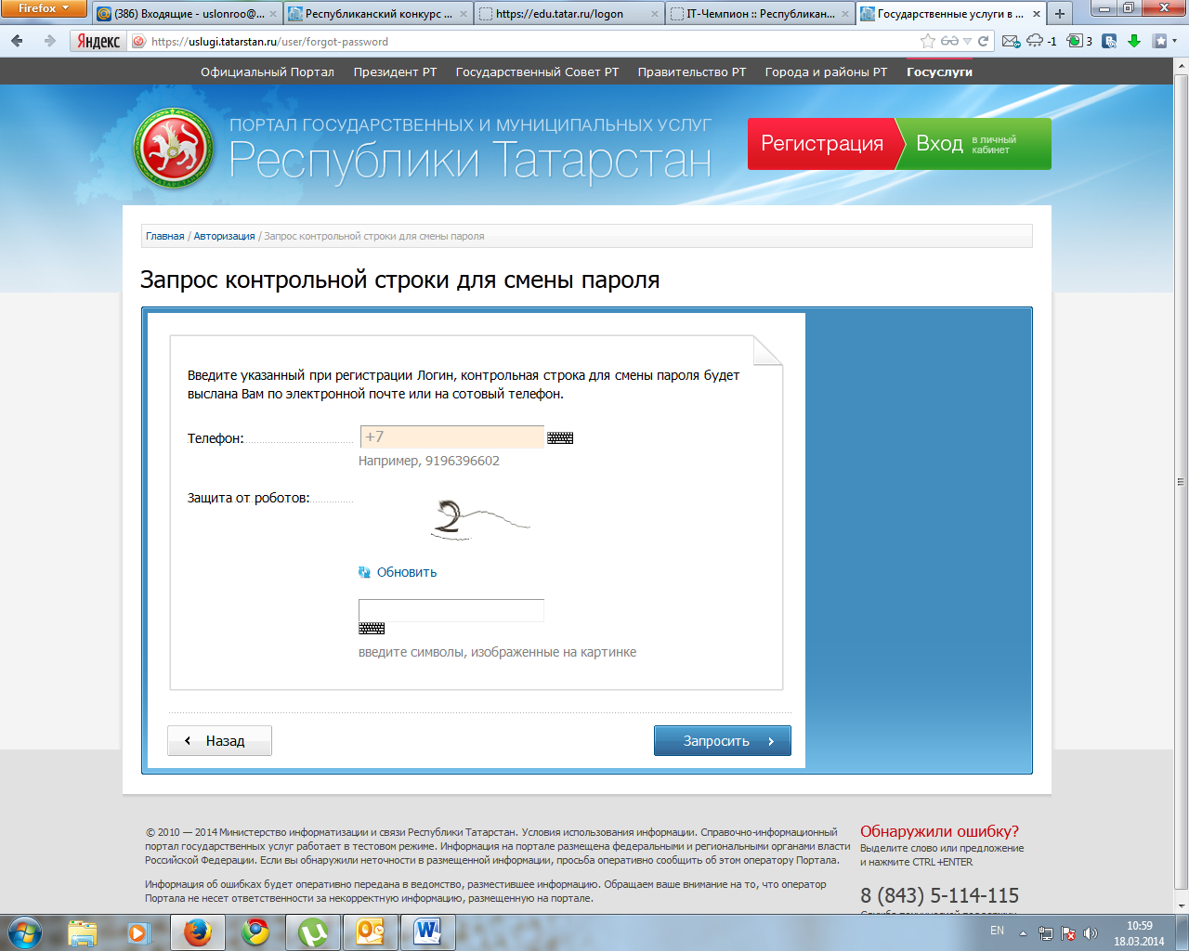
Полученный пароль введите и войдите на сайт.
- В открывшемся окне наведите на зеленое поле и нажмите один раз чтоб список раскрылся (у вас там будет прописан номер телефона). Выберите «Личные данные»
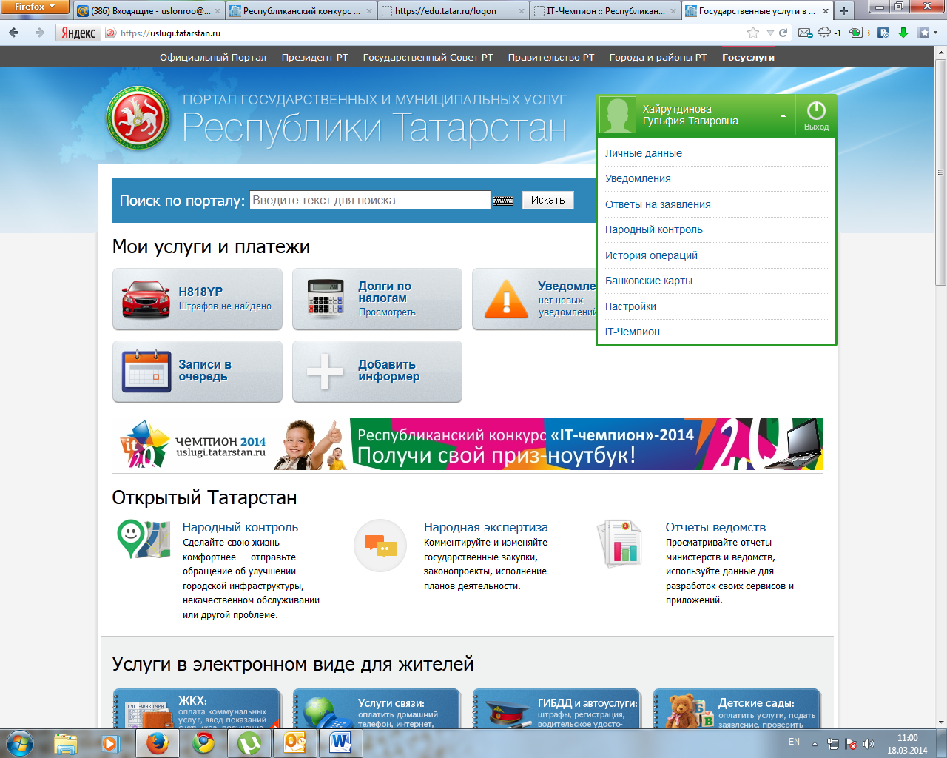

- Нажмите на слово «редактировать» и введите номер СНИЛСА, затем «сохранить»
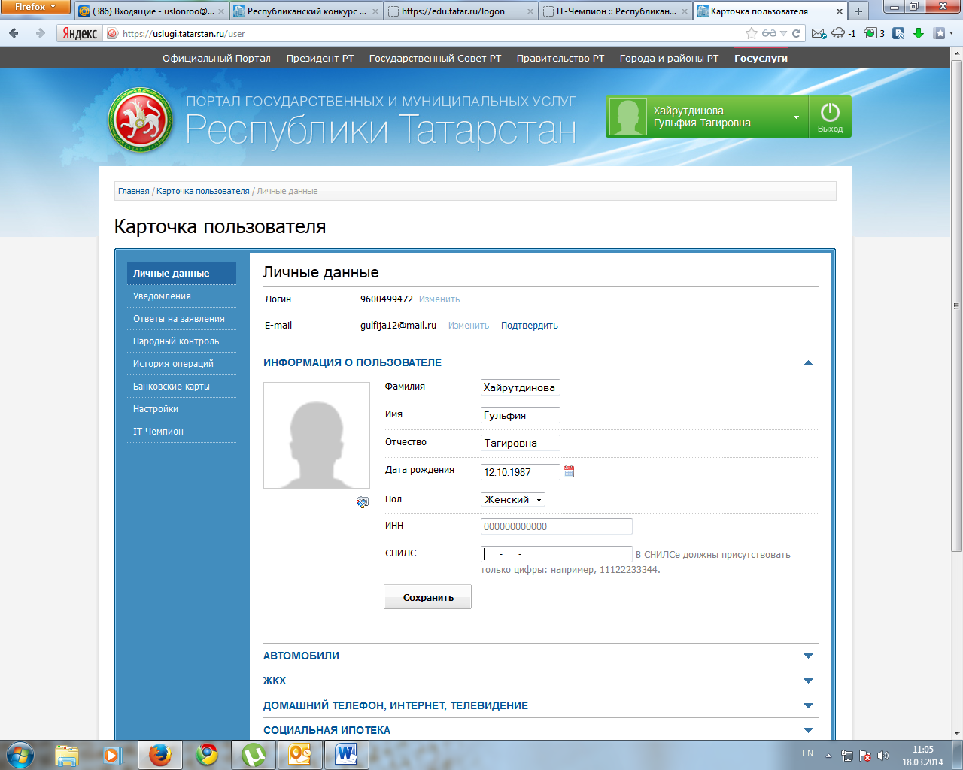
- По желанию можно ввести и ИНН и номер машины. СНИЛС обязателен!!!
- Затем можно нажать на выход в верхнем углу в зеленом поле.

